Последний звонок

Часть 1. Гимн школьному звонку

(Выходят двое ведущих: «Школьный звонок» и «Школьные часы»)

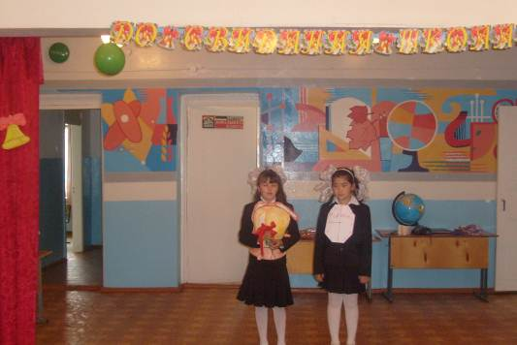

Звонок.(позванивая в колокольчик).
Звенит звонок всё громче, всё слышней.
Какая трель над миром разливается!
Ты думаешь, распелся соловей?

Часы. А вот и нет – уроки начинаются!

Звонок. Звенит звонок и весел, и горласт,
И радостью душа переполняется,
И каждый раз для каждого из нас

Часы. Чудесные уроки начинаются!

Звонок (с другой тональностью). Сегодня в нашей школе праздник,
Но это грустный день для нас.
Дорогие наши старшеклассники
На урок пришли в последний раз.

(Входят выпускники под музыку «Школьные годы»)
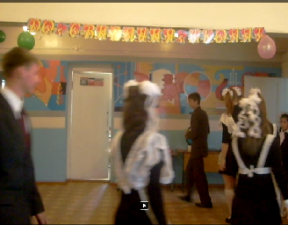

Часть 2. Страницы школьной жизни

Звонок. Вы в этой школе обучались
Девять лучших в жизни лет,
Но быстро годы те промчались
И в прошлое возврата нет.

Часы. Вспомним, как вы в две тысячном
Собирались в первый класс.
Как ужасно волновались.
Ночью не сомкнули глаз.

1-й «первоклассник». Я проснулся ночью тёмной,
Было только три часа.
Я ужасно испугался,
Что урок уж начался.
Я оделся в две минуты,
Со стола схватил пенал,
Папа бросился вдогонку,
У дверей меня догнал.

2-й «первоклассник». Только зря мы волновались,
Когда к школе подошли,
Все вокруг нас улыбались,
Веселились от души.

1-й «первоклассник». На крыльце ведь он стоял.
Вот такой же, как сейчас!
С праздником всех поздравлял,
В школу пригласил он нас.

2-й «первоклассник» Девять лет его заботу
Ощущали на себе.

Все. Дорогой, мы обещаем,
Деток приведём к тебе!

Выпускник. Уважаемый, Виктор Владимирович!
От всей души хотим Вам счастья пожелать!
И лет ещё 15 – 20 – 40
Успешно школой нашей управлять.
(Слово директору школы)
(Слово гостю праздника-представителю РОО-А.В.Чеботареву)

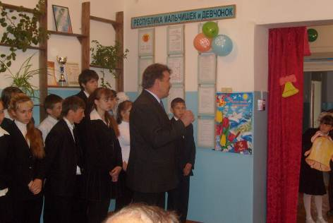

Звонок. Звонок звенит, заливается –
Первый урок начинается!

Выпускник. Уважаемая, Нина Григорьевна!
В этот день мы хотим Вам выразить слова благодарности
за то, что научили нас читать и писать, повели нас впервые в
страну Знаний.
Никогда не злясь и не ругая.
Нас учили столько светлых дней –
Вас, учительница дорогая,
Нам милей не будет и родней!

ПЕРВОЙ УЧИТЕЛЬНИЦЕ

Выпускники (на мотив песни «Единственная»)
Она взяла нас в свои руки.
За парту в классе посадила,
Открыла мир для нас науки,
В учеников нас превратила.
Четыре года нас учила.
О трудностях одна лишь знала.
А главное, всех нас любила
И лучше всех нас понимала.
Припев: Единственная моя, со школой обручённая,
Светом озарённая, любимая моя!
Ты в сердце моём всегда –
Учительница первая!
И мечтой через года
К тебе летит душа моя!

(Напутственное слово Нины Григорьевны)

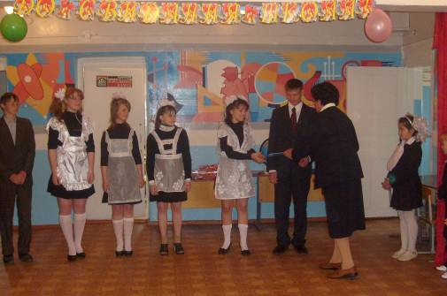

Звонок. Звенит звонок, вы в школе основной.
И тут всерьёз за вас взялись.
Со всех сторон вас окружили,
Как комары, в тела ваши впились.

Часы. Десяток вот прекрасных педагогов
Не уставали знанья в вас вбивать.
Вы как могли, сопротивлялись,
Но вот настало время им долги отдать.

Звонок. Звенит звонок, заливается –
География начинается!

УЧИТЕЛЮ ГЕОГРАФИИ

Выпускники (на мотив песни «Маленькая страна»).
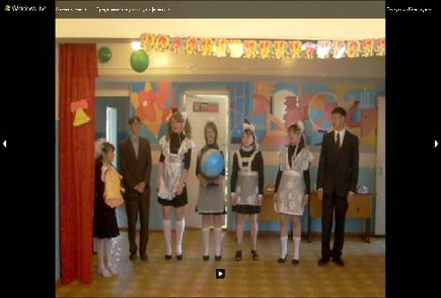

Есть за горами, за лесами таинственный кабинет,
Там среди карт и минералов мы провели пять лет,
Там чудо-фея всё колдует, глобус свой крутя,
Вас очарует и заставит всё выучить шутя.
Припев: Ах, география! - 2 раза
Всё нам расскажет, всё покажет милая фея.
Ах, география! - 2 раза
Мы так учились, так стремились
Порадовать тебя.
Звонок. Звенит звонок, заливается –
Математика начинается!

УЧИТЕЛЮ МАТЕМАТИКИ

Выпускники (на мотив песни «Помоги мне»).

На математику ходили мы
Много раз, много лет!
Про теоремы там услышали –
Это был лишь туман.
Но о задачах говорили Вы
Страстно так, пылко так,
В нашей душе неосторожно Вы
Разбудили вулкан!
Припев: Архимеда, Пифагора
Любим всею душою теперь.
Вычислять нас научили,
В новый мир Вы открыли нам дверь!
Звонок. Звенит звонок, заливается –
Русский с литературой начинаются!

УЧИТЕЛЮ РУССКОГО ЯЗЫКА И ЛИТЕРАТУРЫ

Выпускники (на мотив песни «Голубой вагон»)

Русского уроки уплывают вдаль.
Встречи с ними ты уже не жди.
Мы с тобой бездельничали целый год,
И теперь расплата впереди.
Припев: Снятся герои нам классика Толстого
Он сочиненьями по башке стучит.
Как же он, как же он всё это выдумал?
Ах, от предчувствия, сердце так болит.

Звонок. Звенит звонок, заливается –
Эх, физкультура начинается!

УЧИТЕЛЮ ФИЗКУЛЬТУРЫ

Выпускники (на мотив песни «Шаланды, полные кефали»)

Метать и прыгать заставляет,
И отжиматься в сотый раз.
На стометровке всех загнали,
Нам не подняться даже в класс.
Наш дорогой Сергей Анатольевич,
Уж целый год мы просим Вас.
У нас болят так сильно ноги,
Ну, пожалейте бедных нас!
Припев: Мы нежно любим физкультуру,
Хоть она для нас и тяжела.
И она исправит нам фигуру,
Если не сваляем дурака.

Звонок. Звенит звонок, заливается –
Ура, история начинается!

УЧИТЕЛЮ ИСТОРИИ

Выпускники (на мотив песни «Погода в доме»)

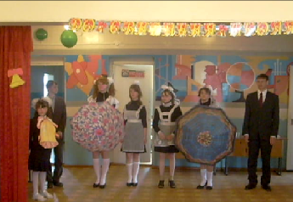

Какой прогноз у нас сегодня в мире?
Кто президентом стал в этом году?
И почему вся Азия с Европой
У США идут на поводу?
Припев: Главней всего историк в школе,
А всё другое – суета.
И в мире всё, что происходит,
Нам объяснить может он всегда.

Звонок. Звенит звонок, заливается –
Урок ИЗО, МУЗО начинается!

УЧИТЕЛЮ МУЗЫКИ И ИЗО

Выпускники (на мотив «Песенки шофёра»)

Вы нас рисовать научили красиво,
Вы нас научили соловушкой петь,
И на этот мир бесконечно унылый,
Как на полотно Рафаэля смотреть.
Припев: Не страшны теперь нам испытанья,
Кризисы и воины не страшны,
Потому что мы живём с тобою
По законам мира и красоты.

Часы. Контрольная грядёт –
Отличник в библиотеку идёт!

БИБЛИОТЕКАРЮ
Хоть мы читать не все любили
И в библиотеку часто не ходили,
Но всё же Вас мы уважали,
Ведь Вы учебниками нас снабжали.
Когда мы сочинения писали,
Литературой нас Вы выручали.
Мы благодарны Вам за труд,
Пускай Вас годы берегут!
Часы. О, сладкий миг! О, сладкий час!
Позавтракаем мы сейчас!

ПОВАРУ
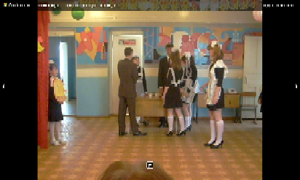

Стены, лестница дрожит –
Завтракать наш класс бежит.
Стол толпою окружили,
Стол в момент опустошили.
Пустые на столе стоят стаканы –
Ни крошки не осталось тараканам!
Уж лучше зубы положить на полку,
Чем целый день ходить голодными, как волки.
Все: Любовь Павловна! Мы Вас любили,
За то, что досыта кормили!

Часы. Заглянем в туалет. О, боже!
На что же всё это похоже?
Кругом огрызки, шелуха, вода –
Уборщицу скорей сюда!

УБОРЩИЦАМ

Дорогие наши няньки,
Дорогие наши мамки!
Больше всех мы вам вредили,
Больше всех мы вам следили,
Без сменки в школу мы ходили - да-да!
Если б грязь не выносили,
Школу б с крышею покрыли.
И в последний школьный час
Прощенья просим мы у вас.
Все: Прощенья просим мы у вас,
Простите дуралеев нас!

УЧИТЕЛЯМ

Выпускник. Сегодня в зале есть учителя,
Которым не пришлось нас обучать.
Но скоро, они вот так же, как сегодня,
Своих питомцев будут провожать.
(вручение цветов учителям)

Часть 3. Последний классный час

Звонок. Звонок звенит, заливается –
Последний классный час начинается!

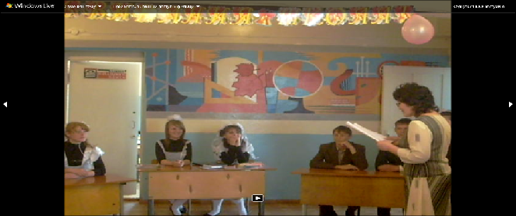
Классный рук-ль. (к выпускникам).

Здравствуйте, дети! Садитесь.
Все успокойтесь, не суетитесь.
Сегодня мы в последний раз
Урок здесь проведём.

Глазами обведите школу,
Ведь это был ваш дом.
Девять лет за окнами её
Сменялись марты на апрели.

Но эти беззаботные года
Так незаметно, быстро пролетели.
Настало время ИКС,
И вам пора держать ответ.

Что делали вы здесь
Так много лет?
Вам вытряхнуть придётся из себя
Все знания, какие в вас застряли.

Учёба, несомненно, труд большой.
За девять лет изрядно вы устали.
И я должна вам дать совет,
Экзамены чтоб вы успешно сдали.

Итак, чтобы экзамены успешно сдать:
Советую вам много не гулять.
Больше учить и меньше спать,
Диету надо соблюдать.
Мучного, жирного, солёного не есть.
От этого ведь можно растолстеть.
Вас педагоги могут не узнать.
Придётся на экзамен паспорт брать.

На Сухую Губерлю не ходить –
Холеру можно подцепить!
На солнце, деточки, не загорать –
Экзаменаторов загар ваш будет раздражать.

Чтобы в хорошей форме быть,
Свиданья временно придётся отменить.
Все знают, пылкая любовь
Лишает разума и портит кровь.

Шпаргалки надо написать
И по карманам рассовать.
Но на экзаменах их доставать не надо!
За это «двоичная» будет вам награда.

Вам валерьянку надо пить,
Ведь нервы надо сохранить.
И на экзамены с собою захватить,
Чтобы комиссию поить.

Нельзя учительским здоровьем рисковать,
Ведь им ещё детишек выпускать.
Чтоб на экзаменах, как зайцы, не дрожать,
Не дёргаться и пряменько стоять.

Себя к столу цепями приковать,
Ремнём к ногам по гире привязать.
Итак, учить билеты вам пора.
Ни пуха вам и ни пера! (Все: «К чёрту!»

(Слова благодарности классному руководителю от родителей)

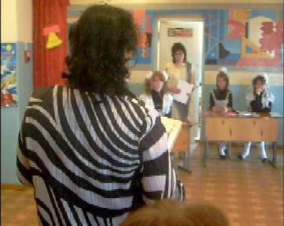
Звонок. На классный час пришли к вам гости,
Чтобы удачи пожелать.
Они хотят вам на прощанье
Полезные советы дать.

(Первоклассники читают стихи)
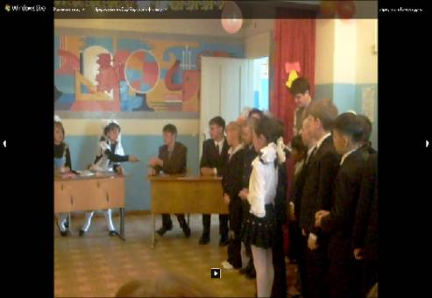

Поздравляем вас, друзья,
С последним днём учёбы!
И хотим, чтоб с аттестатом
Вышли вы из школы.

Девять лет сюда ходили,
В семь часов вставали.
И о будущем своём
Редко размышляли.

А теперь вы подросли
И взрослыми стали.
И профессию себе
По сердцу подыскали.

Будут Раечка с Региной
Медсестрою и врачом.
Свою клинику откроют,
Мы лечиться к ним пойдём.

Очень сложная задача –
Экономику поднять.
Но это Веронику не пугает –
Она банкиром хочет стать.

Стать продавцом Ирина
Решила уж давно.
Будем дружно мы ходить
К ней до магазина.
Известный программист –
Вот чем займётся наш Владимир.
Мы знаем, что всегда
Он информатики кумир.

Автомехаником Павлуша хочет стать,
И ремонтировать отлично все машины.
Ещё учиться ему придётся пару лет.
Должны же выручить его смекалка и сноровка.

Хорошо, что вы, друзья,
Знаете, чем в жизни заниматься.
От души желаем счастья вам.
До свидания! Нам пора прощаться!

Выпускник. Мы благодарны вам, друзья,
За ваши тёплые слова и назиданья.
И мы хотим вам тоже пожелать,
Чтобы сбылись и ваши все мечтанья.

(выпускники дарят им книжки и шарики)
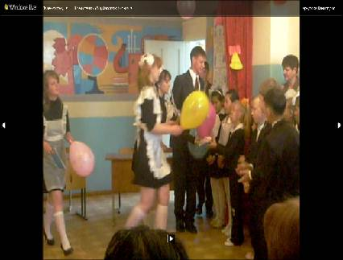

Звонок. Восьмой класс в гости к вам пришёл
С напутствием своим.
Послушаем, что скажут вам.
Им эстафету отдадим.

Восьмиклассник. Через год мы будем стоять на вашем месте,
Будем волноваться так же, как сейчас.
Мы от всего сердца желаем вам удачи
Чтоб никогда она не покидала вас.

Выпускница. От нас примите эстафету
И бережно храните.
Когда минует ровно год,
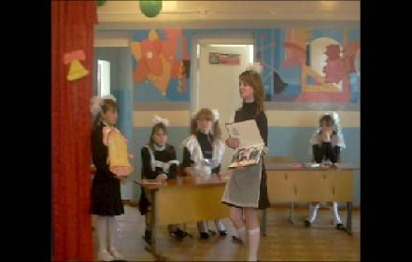
Другому классу отдадите.
(Восьмому классу вручается эстафета – фотоальбом с фотографией выпускников)

Часы. Встать всем! Смирно, класс!
Внимай родительский наказ!
Без их любви, заботы и труда
Не кончили б вы школу никогда.

(напутственное слово родителей)

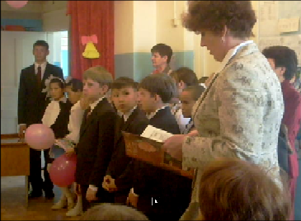

Звонок. Родительский услышали наказ?
Родители волнуются за вас.
Вам успокоить их, наверно, нужно?
Давайте им ответим дружно!

ГИМН РОДИТЕЛЯМ

Выпускники (на мотив песни «Мне нравится, что Вы больны не мной»)

Мы любим вас и сердцем и душой,
Мы любим вас, и мы гордимся вами.
И нашу благодарность вам за всё -- 2 раза
Наверное, не выразить словами.

А мы вам обещать хотим сейчас,
Что оправдаем все надежды ваши.
Экзамены успешно мы сдадим -- 2 раза
И принесём домой мы аттестаты.
Спасибо вам!
Звонок. Друзья, не будем унывать –
Экзамены нам надо сдать!
Ведь целый месяц впереди –
Его должны мы все пройти.

Выпускник.. Нас ждёт, друзья, последний бой.
Последний бой, он трудный самый.
Но прежде чем пойдём домой.
Поднимем дух свой боевой
И песнею экзамены прославим!

ПОСЛЕДНИЙ БОЙ

Выпускники (на мотив песни «Последний бой»)

Мы много лет, мы много лет не отдыхали,
Мы добывали только знания с тобой.
Мы так усердно все предметы изучали,
А завтра, завтра, наконец, последний бой.

Припев. Ещё немного, ещё чуть-чуть,
По русскому экзамен трудный.
Я аттестатом своим хочу
Порадовать родных и маму.

В последний раз сойдёмся в битве за экзамен,
В последний раз науке сможем послужить,
А за неё и помереть совсем не страшно,
Но всё же хочется «пятёрку» получить.

Часть 4. Прощание со школьным звонком

Звонок. Ну, вот и всё, урок закончен,
Не повторить его нам никогда!
Откройте уши и внимайте
Звучанию последнего звонка!

(Выпускник поднимает на руки первоклассницу со звонком и несёт её
по залу)

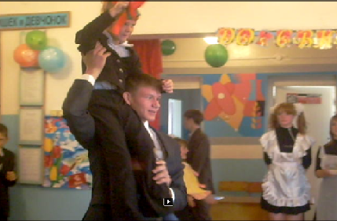

Часы. Вот и звонок последний прозвучал,
Вот и звонок любимый замолчал.

Выпускник. Свои мечты, свои желанья,
Воспоминанья, ожиданья,
Всё то, чем эти годы жили,
Мы в этот шар большой вложили.
Пусть он летит под облака,
Мы не прощаемся – пока!

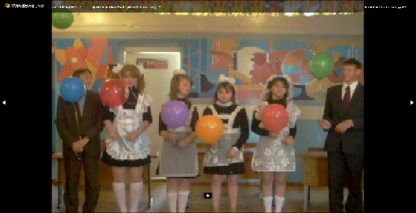

(Выпускники выпускают большой воздушный шар с надписью
«Сердце выпускников 2009 года Писаревской ООШ»)



